روضة الزنابق  تحضيري | اختبار في التهيئة الإنتاج الكتابي  الثلاثـــــــــــــــــي الثاني | الإسم : . . . . . . . . . . . . . . . . . . . . . . . .  اللقـب : . . . . . . . . . . . . . . . . . . . . . . .
- أتأمّل المَشْهَدٍ و أتمم بما بِمَا يُنَاسِبُ من العبارات التّالية : $\frac{……….}{20}$
شيكة ،ســاطـعة ، البُستان ، فراشة
الشّمس .............................................................  سميّة تتجول في ........................................  و بيدها ................................................................  لتصطاد ................................................................. | 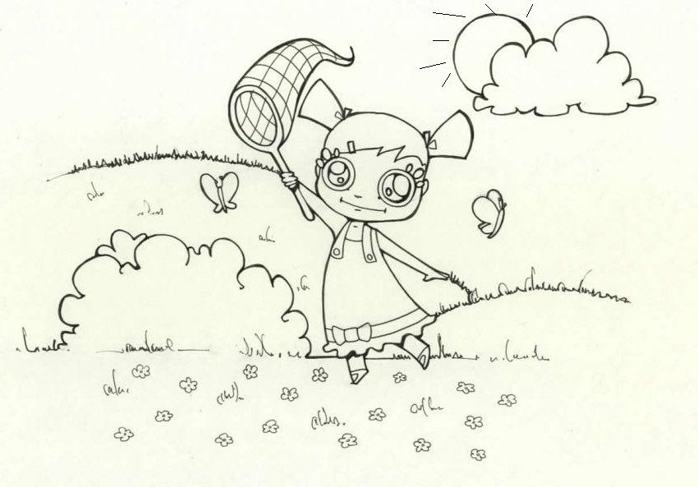

- - - - - - - - - - - - - - - - - - - - - - - - - - - - - - - - - - - - - - - - - - - -
روضة الزنابق  تحضيري | اختبار في نشاط الكتابة  الثلاثـــــــــــــــــي الثاني | الإسم : . . . . . . . . . . . . . . . . . . . . . . . .  اللقـب : . . . . . . . . . . . . . . . . . . . . . . .
- أعيد كتابة حرف الـ''ف'' و الجملة حسب المثال المقدّم : $\frac{……….}{20}$
فـ . . . . . . . . . . . . . . . . . . . . . . . . . . . . . . . . . . . . . . . . . . . . . . . . . . . . . . . . . . . . . . . . . . . . . . . . . . . . . . . . . . .
ـفـ. . . . . . . . . . . . . . . . . . . . . . . . . . . . . . . . . . . . . . . . . . . . . . . . . . . . . . . . . . . . . . . . . . . . . . . . . . . . . . . . . . .
ف . . . . . . . . . . . . . . . . . . . . . . . . . . . . . . . . . . . . . . . . . . . . . . . . . . . . . . . . . . . . . . . . . . . . . . . . . . . . . . . . . . رفرفت الفراشة في الفضاء
. . . . . . . . . . . . . . . . . . . . . . . . . . . . . . . . . . . . . . . . . . . . . . . . . . . . . . . . . . . . . . . . . . . . . . . . . . . . . . . . . . . . . .
. . . . . . . . . . . . . . . . . . . . . . . . . . . . . . . . . . . . . . . . . . . . . . . . . . . . . . . . . . . . . . . . . . . . . . . . . . . . . . . . . . . . . .

